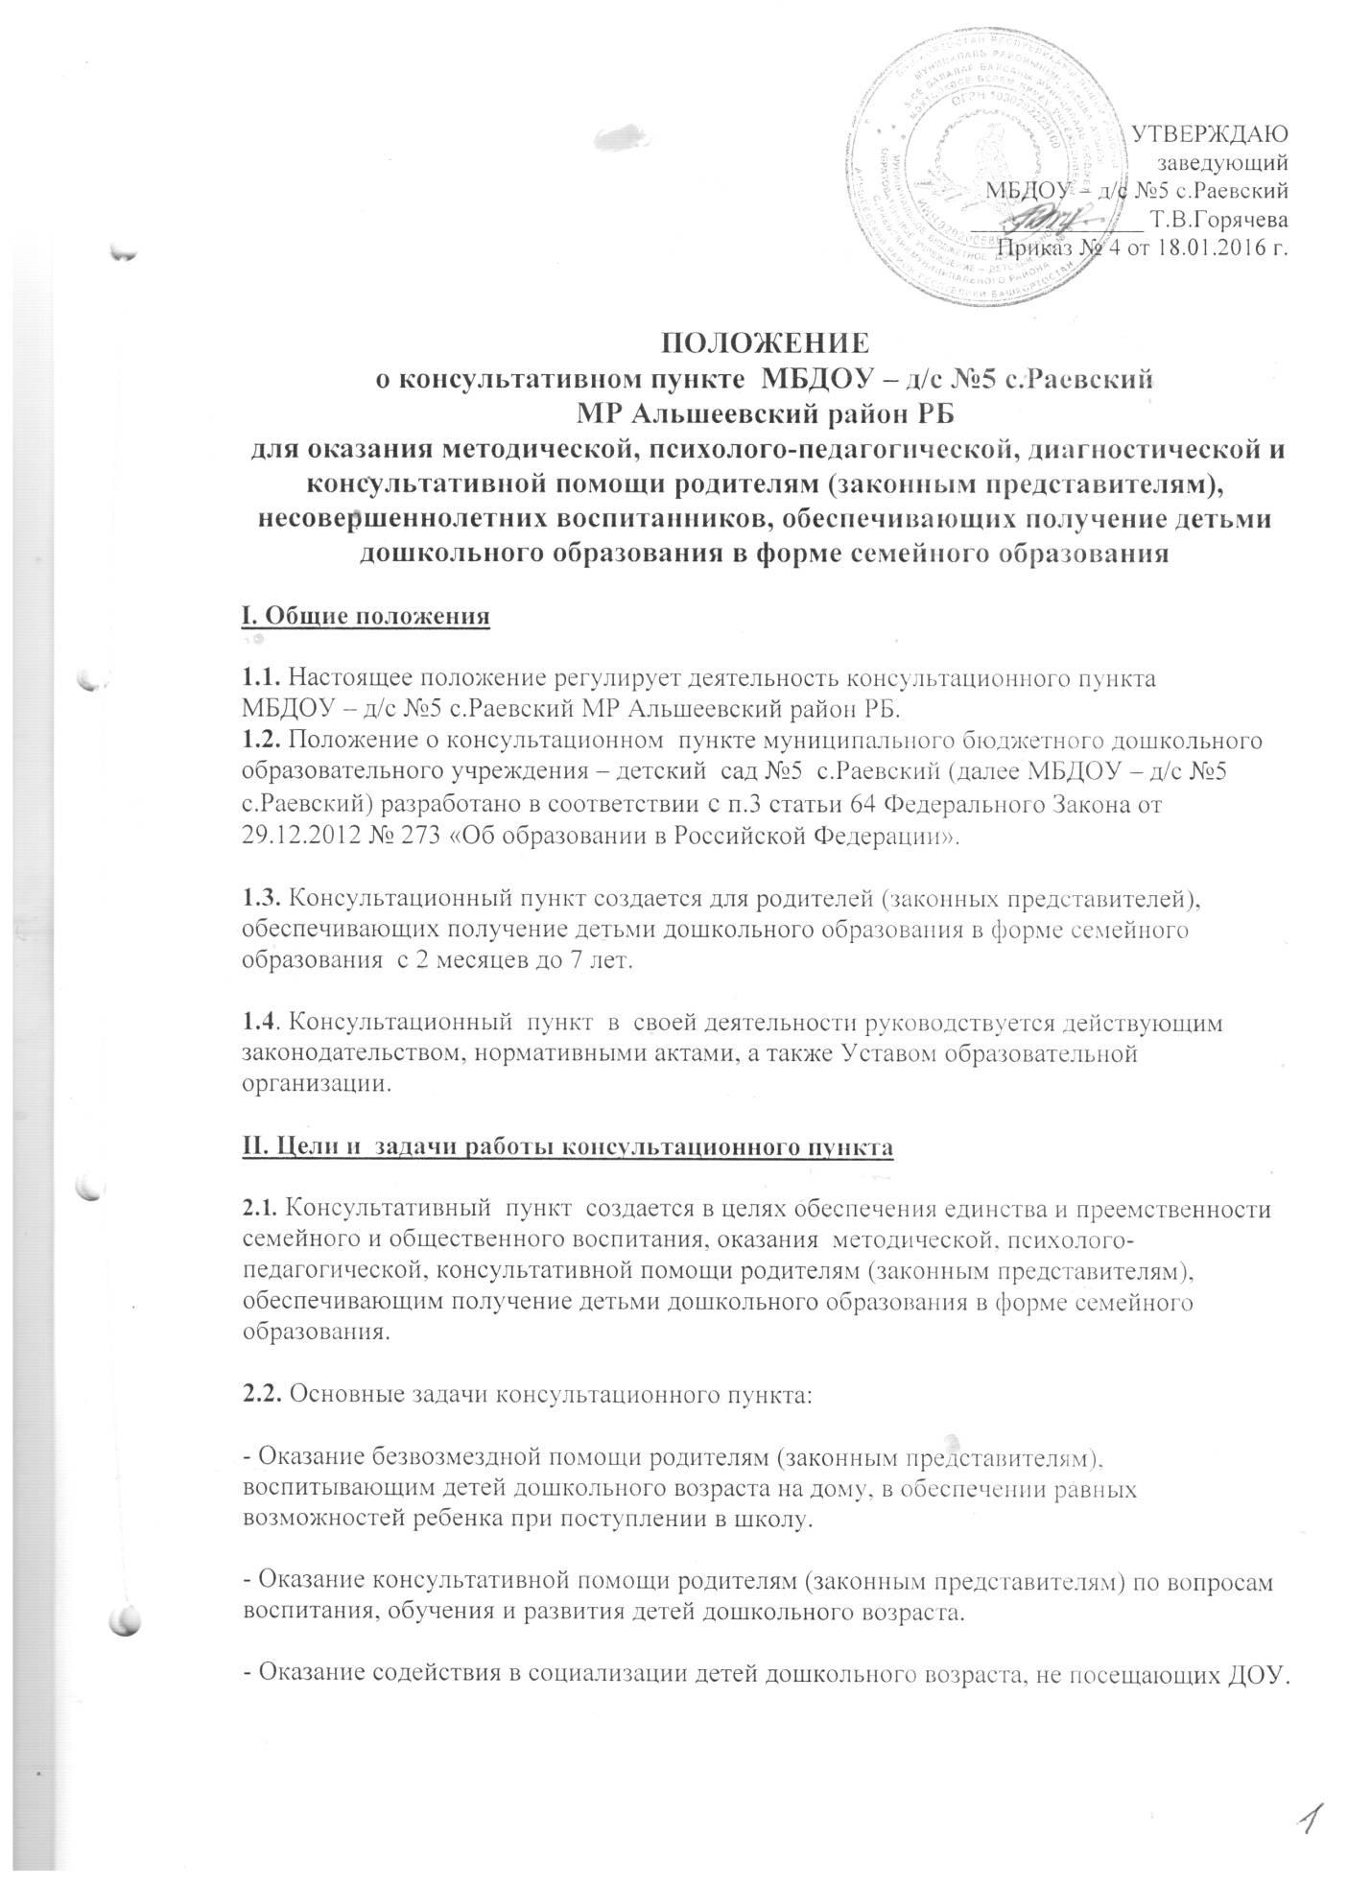

.
- Осуществление необходимой коррекции отклонений в развитии ребенка, не посещающего ДОУ, при наличии соответствующих условий в ДОУ.
- Информирование родителей (законных представителей) об учреждениях системы образования, которые могут оказать квалифицированную помощь ребенку в соответствии с его индивидуальными особенностями.
III. Организация деятельности консультационного пункта
3.1. Консультационный пункт на базе МБДОУ – д/с №5 с.Раевский открывается на основании приказа заведующего.
3.2. Организация психолого-педагогической помощи родителям (законным представителям) строится на основе интеграции деятельности педагогических работников: воспитателей, учителя-логопеда, музыкального руководителя, инструктора по физическому воспитанию, руководителя ДОУ. Консультирование родителей (законных представителей) может проводиться одним или несколькими специалистами одновременно.
3.3. Количество специалистов, привлекаемых к психолого-педагогической работе в консультационном пункте, определяется исходя из кадрового состава МБДОУ – д/с №5 с.Раевский
3.4. Координирует деятельность консультационного пункта заведующий ДОУ.
3.5. Консультационный пункт работает 2 раза в месяц, согласно графика, утвержденного заведующим.
3.6. Деятельность всех специалистов ДОУ проходит в свое рабочее время.
3.7. Заведующий организует работу консультационного пункта в ДОУ, в том числе:
- определяет функциональные обязанности специалистов консультационного пункта для родителей (законных представителей) детей, не посещающих дошкольное образовательное учреждение;
- осуществляет учет работы специалистов консультационного пункта;
- назначает ответственных педагогов за подготовку материалов консультирования;
- обеспечивает информирование населения о работе консультационного пункта на интернет-сайте ДОУ.
3.8. За получение консультативных услуг плата с родителей (законных представителей) не взимается.
3.9. Результативность работы консультационного пункта определяется отзывами родителей.
3.10. Для работы с детьми и родителями (законными представителями) используется материально-техническая база МБДОУ – д/с №5 с.Раевский
3.11.Формы работы консультационного пункта:
- информирование о работе консультационного пункта на интернет-сайте МБДОУ – д/с №5 с.Раевский, информационных стендах;
- индивидуальные и групповые (очные) консультации для родителей (законных представителей);
- совместные занятия с родителями и их детьми с целью обучения способам взаимодействия с ребенком;
- подгрупповые занятия с детьми, имеющими сходные запросы;
- тренинги, практические семинары для родителей (законных представителей) с привлечением специалистов МБДОУ – д/с №5 с.Раевский
- диагностические занятия с ребенком в присутствии родителей;
- совместные семейные досуги;
- дистанционное консультирование.
Решение о выборе формы проведения занятий с родителями (законными представителями) и их детьми принимают специалисты консультационного пункта.
3.12. Для получения методической, диагностической и консультативной помощи родители обращаются в МБДОУ – д/с №5 с.Раевский по телефону заведующего, через обратную связь интернет-сайта или лично с заявлением (Приложение №1). Письменное заявление подлежит регистрации в журнале в день его поступления, должно быть рассмотрено и дан ответ в течение 10 календарных дней со дня его регистрации.(Приложение №2)
IV. Права и ответственность
4.1. Родители (законные представители) имеют право нa получение квалифицированной консультативной помощи, повышение педагогической компетентности родителей по вопросам воспитания, психофизического развития детей, индивидуальных возможностей и состояния здоровья детей, на высказывание собственного мнения и обмен опытом воспитания детей.
4.2. Детский сад имеет право:
- на внесение корректировок в план работы консультационного пункта с учетом интересов и потребностей родителей;
- на предоставление квалифицированной консультативной и практической помощи родителям;
- на прекращение деятельности консультационного пункта в связи с отсутствием социального заказа населения на данную услугу.
Ответственность:
детский сад несет ответственность за выполнение закрепленных за ним задач и функций по организации работы консультационного пункта.
V. Документация консультационного пункта
5.1.Для фиксирования деятельности консультационного пункта ведется следующая документация:
- положение о консультативном пункте МБДОУ – д/с №5 с.Раевский МР Альшеевский район РБ для оказания методической, психолого-педагогической, диагностической и консультативной помощи родителям (законным представителям), несовершеннолетних воспитанников, обеспечивающих получение детьми дошкольного образования в форме семейного образования
- план работы консультационного пункта, который разрабатывается специалистами год в зависимости от запросов родителей (законных представителей) и утверждается заведующим;
- график работы консультационного пункта;
- Журнал учета работы консультативного пункта (Приложение№3)
- Годовой отчет о результативности работы консультационного пункта
VI. Контроль деятельности консультационного пункта
6.1. Контролирует деятельность консультационного пункта заведующий МБДОУ – д/с №5 с.Раевский
6.2. Отчет о деятельности консультационного пункта заслушивается на итоговом заседании педагогического совета.

Приложение №1

Заведующему
МБДОУ – д/с №5 с.Раевский
Горячевой Т.В.
от ________________________________
__________________________________
ФИО родителя/законного представителя (полностью)

заявление.

Прошу оказать помощь моему ребёнку ____________________________________________________________________________________ _____________________________________________________________рождения,
ФИО ребёнка (полностью) число, месяц, год рождения
Суть обращения:
___________________________________________________________________________________________________________________________________________________________________________________________________________________________________________________________________________________________________________________________________________________________________________________________________________________________________________________________________________
Сообщаю о себе следующие сведения:
Почтовый адрес: _______________________________________________________________________________________________________________________________________________________________________________________________________________________________________
_____________________________________________________________________________
_____________________________________________________________________________
_____________________________________________________________________________
_____________________________________________________________________________
_______________________________________________________________________________________________________________________________________________________________________________________________________________________________________________________________________________________________________________________________________________________________________________________________________________________________________________________________________________________________________________________________________________________________________________________________________________________________________________________________________________________________________________________________________________________________________________________________________________________________________________________________________________
Контактный телефон: _____________________________________________________________________________

В какой форме желаете получить ответ на свое обращение:___________________________
_____________________________________________________________________________

Дата обращения: ________________ ________________
подпись

Приложение №2
Журнал
регистрации обращений родителей в консультативный пункт

№ | Дата обращения | ФИО обратившегося | Форма обращения | Сроки исполнения | Подпись принявшего обращение | Отметка о выполнении | Подпись исполнителя
1 | 2 | 3 | 4 | 5 | 6 | 7 | 8

Приложение№3

Журнал
учета работы консультативного пункта

№ п\п | Дата, время проведения мероприятия | ФИО родителей(законных представителей) | ФИО консультанта, должность | Форма проведения | Проблемы в вопросах воспитания и обучения дошкольников | Рекомендации, данные в ходе консультации
1 | 2 | 3 | 4 | 5 | 6 | 7

